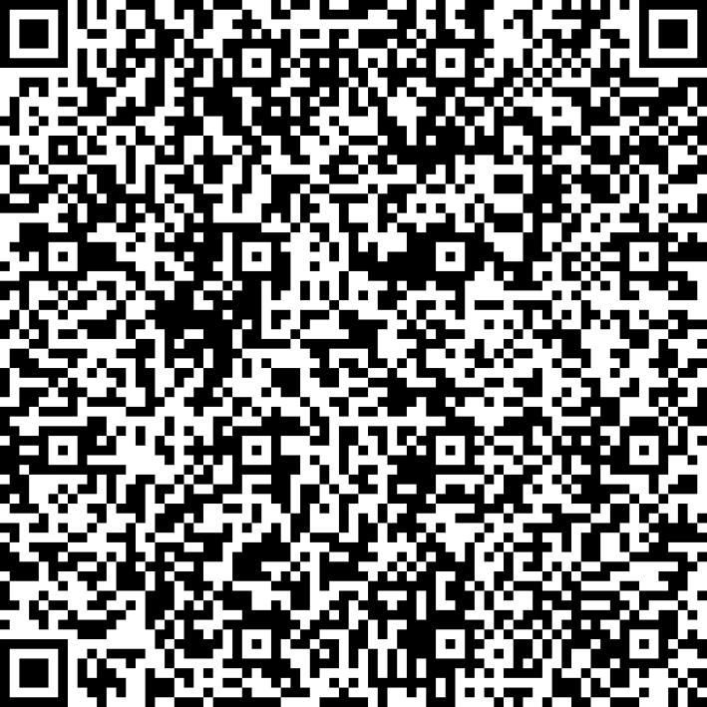
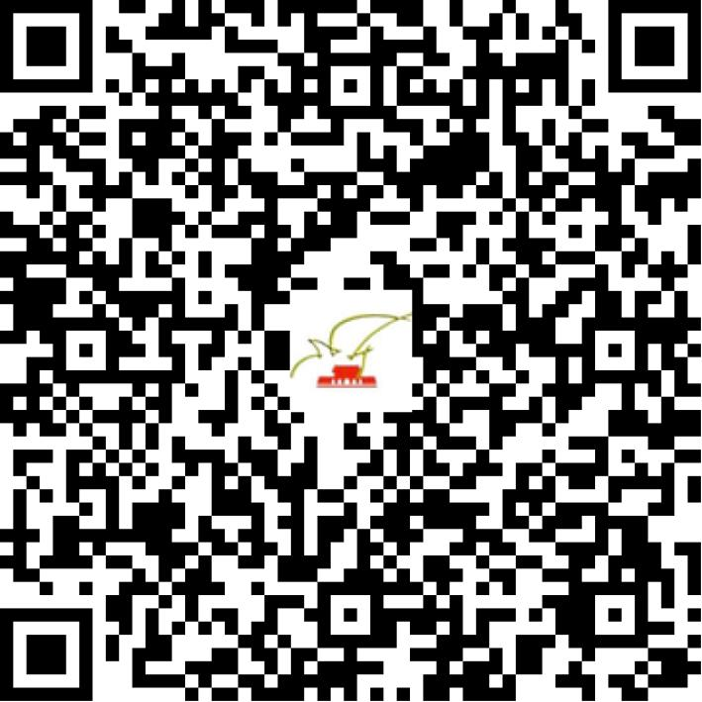

京网文〔2021〕1464-389号

2021 | 年 | 04 | 月 | 01 | 日
名 称 | 北京书香文府数字技术有限公司
住 所 | 北京市朝阳区东三环中路55号楼14层1702号1421
法定代表人 | 高辉
主要负责人
类 型 | 有限责任公司
首次发证日期 | 2018年04月23日
有效期 | 2024年04月22日
网站域名 | shuxiangwf.com
经营范围 | 利用信息网络经营音乐娱乐产品
发证机关
编号
许可证有效期届满前30日内办理延续，有效期届满未延续的将依法予以注销。

